
DVA305
Information – kunskap – vetenskap – etik
VT 2026
Praktisk implementation av automatisk klientisolering med Snort IDS och SDN

Natnael Ogbomicael
nol23001@student.mdu.se

Marcus Roaks
mrs22003@student.mdu.se

Abdullah Mnajjed
amd23007@student.mdu.se

Mohamed Abdi Mohamud
mmd23010@student.mdu.se

Examinator: Daniel Hedin

Västerås 2026-03-15
Sammanfattning
Nätverksäkerhet är idag en central utmaning i modern IT-miljö, särskilt i virtualiserade nätverk där infekterade klienter snabbt kan sprida skadlig trafik till andra system som kan leda till konsekvenser. Traditionella nätverk kräver ofta manuell konfiguration för att man ska identifiera och isolera hot, vilket däremot kan leda till fördröjningar och ökad risk för spridning. Detta arbete undersökte hur ett intrångsdetekteringssystem i samverkan med en SDN-controller kan användas för att etablera en automatisk identifiering och isolering av en infekterad klient genom att använda trafikstyrning i en fysisk SDN-switch.
Projektet genomfördes i en kontrollerad labbmiljö där snort användes för att kunna övervaka nätverkstrafik och generera larm vid en misstänkt aktivitet. Ett Python-skript utvecklades med syfte att kunna tolka larmen och dynamiskt installera OpenFlow-regler via SDN-kontroller i Open vSwitch. Genom att separera control plane och data plane möjliggjorde SDN en central och programmerbar hantering av trafikflöden.
Resultatet visar att den föreslagna lösningen fungerade enligt hypotesen. Vid normal drift kunde samtliga klienter kommunicera utan störning, men när misstänkt trafik identifierades så installerades automatiskt en regel med högre prioritet som blockerade den berörda klientens trafik i switchen data plane.
Sammanfattningsvis så illustrerar detta arbete att kombinationen av intrångsdetektering och SDN möjliggör snabb och automatiserad isolering av hot, vilket förbättrar reaktionstiden vid säkerhetsincidenter och minskar behovet av manuell hantering.

Innehållsförteckning
1. Inledning 4
2. Bakgrund 5
2.1 Software Defined Networking 5
2.2 OpenFlow 5
2.3 Open vSwitch 6
2.4 Pox SDN-Controller 6
2.5 Snort IDS……………………………………………………………………………………………………………………………………….6
2.6 VirtualBox 6
2.7 ICMP 6
2.8 Python 7
2.9 EICAR-testfilen 7
3. Frågeställning 7
4. Metod 8
5. Forskningsetiskt ställningstagande 9
6. Implementation och Experimentell validering 10
6.1 Verktyg 10
6.2 Laborationsmiljö 11
6.3 Experiment 12
Resultat 13
Diskussion 14
Slutsatser 15
Framtida arbete 16
Referenser 17
Bilagor 18

Inledning
I takt med att samhället blir allt mer digitaliserat spelar datanätverk en central roll i både vardag och arbetsliv. Allt från kommunikation och informationsutbyte till samhällsviktiga tjänster är idag beroende av fungerande och säkra nätverk. Samtidigt innebär den ökade uppkopplingen att systemen blir mer sårbara för olika typer av digitala hot. Att skydda nätverk mot intrång och skadlig aktivitet har därför blivit en viktig och aktuell fråga inom IT-området.
Nätverkssäkerhet handlar inte bara om att förhindra attacker, utan också om att snabbt kunna upptäcka och hantera dem när de väl inträffar. Om ett hot inte identifieras i tid kan det leda till allvarliga konsekvenser, såsom driftstopp, informationsförlust eller spridning av skadlig kod till fler enheter i nätverket. Därför har intresset ökat för lösningar som kan reagera automatiskt och begränsa skador utan att kräva manuella ingripanden.
Syftet med detta arbete är att undersöka hur moderna nätverkslösningar kan användas för att upptäcka hot och automatiskt isolera påverkade enheter i ett nätverk. Arbetet fokuserar på samspelet mellan system som identifierar misstänkt aktivitet och tekniker som möjliggör snabb omkonfigurering av nätverket. Genom att simulera ett angrepp i en kontrollerad testmiljö studeras hur ett hot kan upptäckas och hur nätverket därefter kan anpassas för att förhindra vidare spridning.
Arbetet är intressant eftersom det belyser ett praktiskt och aktuellt problem inom IT-säkerhet, hur nätverk kan göras mer motståndskraftiga genom automatiserade åtgärder. Frågeställningen är relevant både för studenter och yrkesverksamma inom IT, då behovet av effektiva och flexibla säkerhetslösningar ökar i takt med att nätverk blir mer komplexa. Genom att visa ett konkret exempel i en testmiljö bidrar arbetet till en ökad förståelse för hur framtidens nätverkssäkerhet kan utformas.

2. Bakgrund

2.1 Software Defined Networking
Software Defined Networking (SDN) är en teknik som handlar om att flytta från enskilda hårdvaror till ett centralt system där istället för att låta varje enskild router eller switch själv fattar beslut om vart datatrafiken ska skickas så styrs allt från en gemensam punkt [1]. Denna kontroll sätter sedan upp reglerna för hur datapaketen ska skickas vidare genom nätverkets olika delar. I vanliga nätverk sköter varje enhet både besluten om vägval och själva flytten av data. Med SDN delar man upp det här genom att skilja på kontrollplanet och dataplanet. Det gör nätverket mycket mer flexibelt, eftersom man snabbt kan ändra hur nätverket beter sig direkt från den centrala kontrollen i stället för att behöva konfigurera om varje maskin för sig.

2.2 OpenFlow
OpenFlow är ett protokoll som gör att en SDN-kontroller kan prata med nätverkets switchar [2]. Genom OpenFlow kan kontrollern gå in och sätta upp regler direkt i switcharnas flödestabeller. Det är på det här sättet man styr exakt hur datapaketen ska hanteras ute i nätverket. När ett paket kommer till en switch kollar den först i sin tabell om det finns en regel som matchar. Finns det en matchning så gör switchen som det står, till exempel skickar vidare eller blockerar paketet. Om det däremot saknas en regel, kan switchen fråga kontrollern vad den ska göra. Kontrollern fattar då beslutet och ser till att trafiken hamnar rätt. Det här är själva grunden i hur man kan styra alla trafikflöden i nätverket från ett och samma ställe.

2.3 Open vSwitch
Open vSwitch (OVS), är en mjukvarubaserad switch som man ofta hittar i virtuella miljöer och SDN nätverk [3]. Det fungera egentligen som en vanlig fysisk switch, men skillnaden är att den körs helt i mjukvara. OVS har stöd för OpenFlow-protokollet, därför kan en SDN-kontroller gå in och styra exakt hur trafiken ska hanteras i switchen. Open vSwitch används för att skapa och hantera virtuella nätverk. I en testmiljö kan man därför prova olika nätverkslösningar och scenarier. Detta är praktiskt vid experiment och forskning eftersom man kan testa mycket utan att behöva investera i dyra hårdvaror.

2.4 Pox SDN-Controller
POX är en SDN-kontroller baserad på öppen källkod som främst används för att bygga och testa olika nätverksapplikationer [4]. Eftersom den är skriven i Python är den smidig att jobba med när man vill styra nätverkstrafiken från ett centralt håll. POX använder sedan OpenFlow för att snacka med switcharna och skicka ut reglerna som bestämmer hur paketen ska tas om hand.
2.5 Snort IDS
Snort är ett IDS-verktyg som används för att bevaka nätverkstrafik i realtid och hitta intrång [5]. Det fungerar genom att granska de paket som skickas för att hitta fel. Snort har en motor som jämför trafiken mot långa listor med regler och kända tecken på attacker. Skulle trafiken matcha en regel så går ett larm direkt, vilket gör att de som ansvarar för nätverket snabbt kan se vad som är fel och börja lösa problemet.

2.6 VirtualBox
VirtualBox är ett virtualiseringsprogram som fungerar som öppen källkod som gör det möjligt att köra flera operativsystem på samma dator [6]. Med programmet kan man till exempel köra Windows, Linux och andra system i så kallade virtuella maskiner utan att behöva installera dem direkt på datorn.

2.7 ICMP
Internet Control Message Protocol (ICMP), är det protokoll man använder för att skicka felmeddelanden och kontrollera status mellan enheter i ett nätverk [7]. Protokollet används mest för att felsöka och hålla koll på att trafiken flyter som den ska. ICMP säger till exempel till om ett paket inte kan levereras eller om det inte går att få kontakt med ett nätverk. Genom dessa kontrollmeddelanden kan nätverksenheter identifiera problem som uppstår under överföringen av datapaket. Därmed spelar ICMP en central roll i övervakningen av nätverkskommunikation.
2.8 Python
Python är ett programmeringsspråk som är känt för att vara enkelt att lära sig och använda [8]. Det är ett av de lättanvända programmeringsspråken och används till många olika saker som exempel för att skapa skript, webbapplikationer, datavetenskapsprojekt, artificiell intelligens och spelprogrammering.
2.9 EICAR-testfilen
EICAR-testfilen är en speciell testfil som man använder för att kontrollera om ett antivirusprogram fungerar som det ska [9]. Istället för använda riktig skadlig kod som skadar datorer så använder man EICAR testfilen för att säkert testa om antivirusprogram kan upptäcka och reagera på hot.

Frågeställning
Hur kan ett intrångsdetekteringssystem i samverkan med en SDN kontroller användas för att automatiskt identifiera och isolera infekterad klient i ett virtualiserat nätverk genom trafikstyrning i en fysisk SDN switch?

Metod
Studien genomförs som ett experiment i en kontrollerad testmiljö. Miljön är uppbyggd i en virtualiseringsplattform (VirtualBox) där tre virtuella maskiner körs: en klientmaskin, ett intrångsdetekteringssystem (Snort IDS) samt en SDN-kontroller (POX). De virtuella maskinerna är anslutna via en fysisk SDN-switch med stöd för OpenFlow.
Klientmaskinen genererar nätverkstrafik som passerar genom den fysiska switchen. Trafiken speglas från switchen till Snort-servern via port­spegling. Snort analyserar trafiken och genererar larm vid detektion av fördefinierade signaturer. För att generera skadlig aktivitet används EICAR-testfilen.
När ett larm registreras analyseras Snorts loggfiler av ett Python-skript. Skriptet extraherar information om klientens IP-adress och vidarebefordrar denna till SDN-kontrollern. Kontrollern installerar därefter OpenFlow-regler i den fysiska switchen för att blockera eller omdirigera trafik från klienten.
Identifiering betraktas som lyckad när ett larm genereras och entydigt kan kopplas till klientens IP-adress. Isolering betraktas som lyckad när klienten inte längre kan kommunicera med definierade nätverksresurser. Detta verifieras genom nätverkstester före och efter att flödesregler installerats.

Forskningsetiskt ställningstagande
Arbetet genomfördes i en isolerad och kontrollerad labbmiljö där ingen verkliga användardata eller personuppgifter har behandlats. De IP-adresser och den trafik som analyserades skapades enbart inom projektets egna virtuella nätverk, så därmed har projektet inte inneburit någon faktisk påverkan på individer och inga direkta forskningsetiska problem har uppstått.
Samtidigt kan det vara viktigt att uppmärksamma att intrångsdetekteringssystem i verkliga miljöer analyserar nätverkstrafik som potentiellt kan innehålla personuppgifter. IP-adresser och kommunikationsmönster kan betraktas som personrelaterad information. Enligt dataskyddsförordningen (GDPR) kan behandling av sådan information kräva en rättslig grund och i vissa fall en konsekvensbedömning avseende dataskydd [10].

Implementation och Experimentell validering
Vår uppgift var att med hjälp av Software-Defined Networking (SDN) identifiera och automatiska isolera skadlig trafik och infekterade enheter i nätverket. Syftet var att undersöka hur en kombination av intrångsdetekteringssystem (Snort) och SDN-kontroller kan användas för att installera OpenFlow-regler som blockerar eller isolerar enheter som uppvisar misstänkt beteende.

6.1 Verktyg

Snort IDS
Snort installerades på virtuella maskinen som fungerade som en intrångsdetektering där systemet syfte var att övervaka nätverkstrafik via gränssnittet som var ansluten till det interna testnätet (172.16.50.0/24).
Snort användes för att analysera speglad trafik från den fysiska SDN switchen. Projektet byggde på att Snort skulle identifiera misstänkt ICMP-testtrafik i en okrypterad kommunikation.
POX SDN-kontroller
Pox kördes på en separat virtuell maskin och fungerade som SDN-kontroller i systemet. Dess uppgift var att hantera installationen av OpenFlow-regler i Open vSwitch bron (br0) som representerade data plane.
Open vSwitch
Open vSwitch användes som mjukvarubaserad SDN-switch och installerades på SDN-maskinen. En bridge (br0) skapades och det fysiska interfacet kopplades till denna.
En standardregel med Normal installerades för att tillåta fri kommunikation mellan klienten. Vid detekterat hot installerades en högprioriterad regel med åtgärden Drop vilket blockerade trafik från den identifierade IP-adressen.
Python skriptautomatisering
Python-skript utvecklades för att automatisera kopplingen mellan Snort och SDN-kontroller där skriptet övervakade kontinuerligt loggfilen snort.alert.fast , identifierade angriparens IP-adress och initierade därefter installationen av en ny OpenFlow-regel via SSH-kommunikation med SDN.

6.2 Laborationsmiljö
Laborationsmiljö byggdes upp med tre virtuella maskiner:
- SDN (Open vSwitch + Pox Kontroller)
- Snort IDS
- Klient
Adressfördelning var följande:
- SDN: 172.16.50.10
- Snort: 172.16.50.20
- Klient: 172.16.50.30
SDN konfigurerades med en Open vSwitch-bridge där det fysiska interface kopplades till bridgen. IP-adressen placerades på br0 istället för det fysiska interface för att all trafik ska passera Open vSwitch och därmed kunde kontrolleras via OpenFlow regler.
Snort installerades och konfigurerades för att övervaka trafik inom det interna nätverket där ICMP-trafik användes som stimulerad skadlig aktivitet. Vid detektion generera Snort en alert i loggfilen snort.alert.fast som fungerade som startpunkt för isoleringsmekanismen.

6.3 Experiment

För att verifiera att den föreslagna lösning fungera genomfördes ett antal kontrollerade experiment i den virtuella labbmiljö där syftet var att undersöka om Snort kunde identifiera misstänkt trafik och om systemet därefter automatisk kunde isolera den angripande klienten genom dynamisk trafikstyrning i Open vSwitch.
Experiment inleddes med att säkerställa att nätverket fungerade korrekt utan aktiva säkerhetsregler där Open vSwitch konfiguerade med standardregeln priority=0, actions= Normal som detta innebär att all trafik hanterades enligt normal switching-logik. Ping tester genomfördes mellan samtliga noder och kommunikation fungera utan avbrott som visa att konfiguringen var korrekt innan detektionsmekanism aktiverades.
Snort startades på IDS noden med följande sudo snort -A fast -q -c /etc/snort/snort.conf -i enp0s8 där snort konfigurerade att skriva larm i filen snort.alert.fast. När ICMP-trafik genererades så börja snort omedelbart logga denna trafik som bekräftade att övervakningen fungera korrekt.
För att simulera misstänkt aktivitet skickades ICMP-trafik från klienten 172.16.50.30 till Snort med kommando ping 172.16.50.20 där efter snort registrerade denna trafik i loggfilen och verifiera att IDS komponenten kunde identifiera. Under projektet planerades även användning av EICAR-testfil för simulera skadlig attack men på grund av nätversrelaterade problem i den virtuella miljön kunde detta moment inte genomföras fullt ut.
Efter att Snort genererat en alert startades ett utvecklade Python skript sudo python3 snort_block.py där skriptet övervakade loggfilen och extraherade angriparens IP-adress när ICMP trafik identifierades och därefter installerades automatiskt en OpenFlow regel i Open vSwitch med ovs-ofctl add-flow br0 ip,nw_src=172.16.50.30,actions=drop där regel hade högre prioritet än standardregel och blockera all trafik från klientens IP-adress.
Efter att DROP regel installerats genomfördes nya ping tester från klienten och resultat blev Destination Host Unreachable samtidigt som övriga kunde fortsätta kommunicera utan avbrott.

Resultat
Arbetets resultat visar att föreslagna lösning uppfyllde syftet och besvara frågeställningen där integration mellan intrångsdetekteringssystemet Snort och SDN kontroller demonstrerades hur en infekterad klient automatisk kan identifieras och isoleras i ett virtualiserad nätverk genom trafikstyrning i en fysisk SDN switch.
Experimentet visa att lösningen fungera där vid normal drift med enbart standardregel prioritet=0,actions=NORMAL installerad i Open vSwitch så kunde samtliga kommunicera fritt inom nätverket.
När misstänkt trafik genererades identifiera Snort det och skapa en alert i loggfilen snort.alert.fast. Python skriptet läste därefter loggfilen och extraherade angriparens IP-adress och installera automatisk en OpenFlow regel med högre prioritet via SDN kontroller. Denna regel implementera i den fysiska SDN switchen och innehöll åtgärden Drop som gjorde att all trafik från den identifierade klienten blockerades i data plane.
Då regeln installerades upphör kommunikationen från den infekterade klienten medan övriga kunde fortsätta kommunicera normalt vilket bevisa att isolering lyckades.

Diskussion
Resultaten visar att det är möjligt att kombinera ett SDN med en SDN kontroller för att automatiskt identifiera och isolera en infekterad klient i ett virtualiserat nätverk då genom att koppla samman Snort detektionsförmåga med OpenFlow dynamiska regelinstallation kunde systemet reagera utan manuell inblandning. Detta besvarar frågeställningen och visar att automatiserad klientisolering är praktiskt genomförbar i en SDN miljö.
En viktig konsekvens av detta är att reaktionstiden vid en säkerhetsincident kan reduceras avsevärt jämfört med traditionella nätverk. I ett nätverk så kan de kräva ofta manuell identifiering och konfiguration av ACL regler som innebär en fördröjning och ökad risk för spridning. Vår lösning visar att denna process kan automatiseras och centraliseras.
Samtidigt finns de begränsningar i arbetet då lösningen testades i en kontrollerad och begränsad labbmiljö med fåtal klienter. I större och komplex nätverk kan ytterligare faktorer påverka systemets prestanda exempelvis för tidsfördröjning mellan IDS och controller eller risken för falska positiva larm. Ett felaktigt larm skulle i praktiken kunna leda till att legitim klient isoleras.
Under arbetets gång så uppkom det tekniska utmaningar relaterade till nätverkskonfigurationen och stabilitet i den virtuella miljön. Detta visar att implementering av SDN behöver kräva noggrann konfiguration och förståelse för både control plane och data plane.
Resultat kan generaliseras till andra miljö där SDN används exempelvis i datacenter, campusnätvek. Principen att kombinera detektion och trafikstyrning är inte begränsad till Snort utan kan tillämpas med andra IDS eller IPS system. Lösningen kan därmed ses som ett exempel på hur programmerbara nätverk kan användas för att förbättra nätverkssäkerhet.

Slutsatser
Syftet med detta arbete var att undersöka hur ett intrångsdetekteringssystem i samverkan med SDN kontroller kan användas för att automatisk identifiera och isolera en infekterad klient i virtualsierad nätverk genom trafikstyrning i en fysisk SDN switch. Frågeställningen fokusera på om denna process kan genomföras dynamiskt och utan manuell inbladning.
Resultaten visar att integrationen mellan Snort IDS och SDN kontroller möjliggör en fungerade automatiserad isoleringsmekanism. Vid normal drift kunde klienten kommunicera fritt vilket verifierade att nätverket fungerade korrekt utan restriktioner. När misstänkt trafik genererades identifierade Snort aktiviteten och skapade en alert i loggfilen. Python skriptet extraherade därefter angriparens IP-adress och installera automatisk en OpenFlow regel i den fysiska SDN switchen. Regeln blockerade trafiken från den identifierade klienten i data plane vilket bevisa att klienten isolerades medan övriga kunde fortsätta normalt.
Denna lösning illustrerar att SDN kan användas för att förbättra nätverkssäkerheten i praktiken och genom att kombinera detektion av misstänkt trafik med automatisk trafikstyrning kan systemet reagera snabbare vid en säkerhetsincident jämfört med traditionella nätverk där manuell konfiguration krävs. Arbetet visar därför att programmerbara nätverk kan användas för att skapa mer effektiva och automatiserade säkerhetslösningar.

Framtida arbete
Även om arbetet visar att automatisk klientisolering kan implementeras med hjälp av Snort och SDN finns det flera områden som kan utvecklas vidare i framtida studier. Den lösning som presenterades i detta projekt testades i en begränsad labbmiljö med ett fåtal noder och relativt enkel nätverkstrafik. Ett naturligt nästa steg är därför att utvärdera lösningen i större och mer komplexa nätverksmiljöer med fler klienter och olika typer av trafik. Detta skulle kunna ge en bättre bild av hur systemet påverkas av ökad belastning och hur snabbt isolerings mekanismen kan reagera i ett mer realistiskt scenario.
En möjlig förbättring är att integrera mer avancerade detektionsmetoder. I detta arbete användes regelbaserad detektion i Snort, vilket innebär att systemet identifierar attacker baserat på fördefinierade signaturer. I framtida arbete skulle man kunna undersöka hur maskininlärning eller beteendebaserad analys kan användas för att identifiera mer komplexa och tidigare okända attacker. Detta skulle kunna minska risken för att nya typer av angrepp passerar obemärkta.
En annan viktig aspekt är hantering av falska positiva larm. Om ett intrångsdetekteringssystem felaktigt klassificerar legitim trafik som skadlig kan det leda till att oskyldiga klienter isoleras från nätverket. Framtida studier skulle därför kunna undersöka metoder för att verifiera larm innan isolering sker, exempelvis genom att kombinera flera säkerhetssystem eller införa en verifiering mekanism i SDN kontrollern.
Vidare kan systemet utvecklas genom att automatisera fler typer av säkerhetsåtgärder. I detta arbete blockerades trafiken från en identifierad klient genom en OpenFlow regel med åtgärden drop. I framtiden skulle systemet även kunna omdirigera trafiken till en karantänzon eller ett analysnätverk där den infekterade enheten kan undersökas vidare utan att påverka resten av infrastrukturen. Detta skulle ge administratörer bättre möjligheter att analysera attacker och samla in information om hot.
Ett annat område för vidare forskning är integration med andra säkerhetslösningar. Den metod som presenteras i denna studie bygger på Snort och POX, men samma princip kan även tillämpas med andra IDS eller IPS system samt mer avancerade SDN kontrollers. Genom att jämföra olika tekniska lösningar kan man undersöka vilka kombinationer som ger bäst prestanda, skalbarhet och säkerhet.
Sammanfattningsvis visar detta arbete att SDN baserad automatiserad klientisolering är en lovande metod för att förbättra nätverks säkerheten. Samtidigt finns det betydande möjligheter till vidareutveckling, särskilt när det gäller skalbarhet, avancerad hotdetektion och integration med andra säkerhetssystem. Dessa aspekter kan utgöra grund för framtida forskning inom området programmerbara och självanpassande nätverk.

Referenser

[1] VMware, ”Software-Defined Networking,”Vmware,[Online]. Available: https://www.vmware.com/topics/software-defined-networking [Använd 13 mars 2026]
[2] Huawei, ”OpenFlow,” Huawei, [Online]. Available: https://info.support.huawei.com/info-finder/encyclopedia/en/OpenFlow.html [Använd 13 mars 2026
[3] Open vSwitch Project, ”What is Open vSwitch,” Open vSwitch Documentation, [Online]. Available: https://docs.openvswitch.org/en/latest/intro/what-is-ovs/ [Använd 13 mars 2026]
[4] S. Kaur, J. Singh, and N. S. Ghumman, ”Network Programmability Using POX Controller,” ResearchGate, [Online]. Available: https://www.researchgate.net/publication/287216671_Network_Programmability_Using_POX_Controller [Använd 13 mars 2026]
[5] ScienceDirect, ”Snort Intrusion Detection,” ScienceDirect, [Online]. Available: https://www.sciencedirect.com/topics/computer-science/snort-intrusion-detection [Använd 13 mars 2026]
[6] Oracle, ”Oracle VirtualBox,” Oracle, [Online]. Available: https://www.oracle.com/se/virtualization/virtualbox/[Använd 13 mars 2026]
[7] Cloudflare, ”What is ICMP,” Cloudflare, [Online]. Available: https://www.cloudflare.com/learning/ddos/glossary/internet-control-message-protocol-icmp/ [Använd 13 mars 2026]
[8] IT-Högskolan, “Vad är Python?,” IT-Högskolan, 2023-10-20. [Online]. Available:
https://www.iths.se/vad-ar-python/ [Använd 14 mars 2026]
[9] EICAR, ”Vad är EICAR-testfilen?,” EICAR, [Online]. Available:
https://www.eicar.org/download-anti-malware-testfile/ [Använd 14 mars 2026]
[10] Integritetsskyddsmyndigheten, ”Konsekvensbedömning enligt GDPR,” [Online]. Available: https://www.imy.se/verksamhet/dataskydd/det-har-galler-enligt-gdpr/konsekvensbedomning/#:~:text=Konsekvensbed%C3%B6mning%20enligt%20GDPR%20%7C%20IMY. [Använd 14 mars 2026]

Bilagor
Bilaga A snort_block.py
Denna Python skript utveckla för att automatisera isoleringen av en infekterad klient genom att koppla samman Snort IDS och SDN switchens OpenFlow regler.
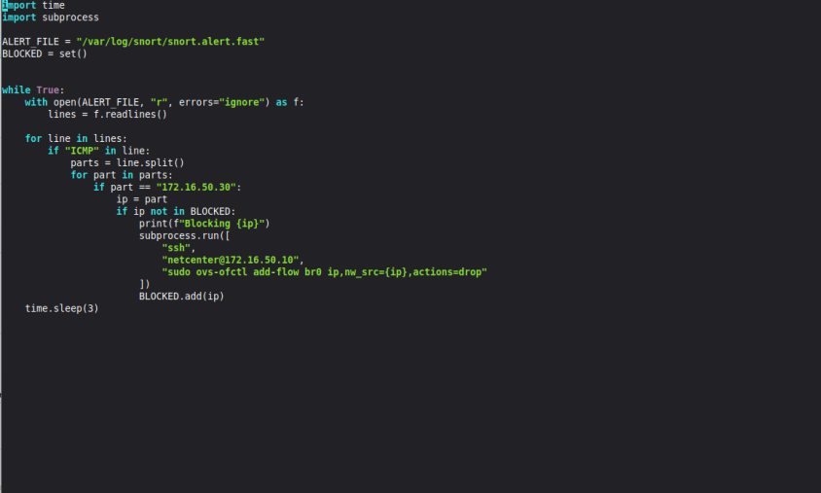

Bilaga B Start av Snort IDS och automatisk blockering via Python skript
Första bilden visar hur Snort startas i övervakningsläge medan den andra visar identifiering av angriparens IP-adress.
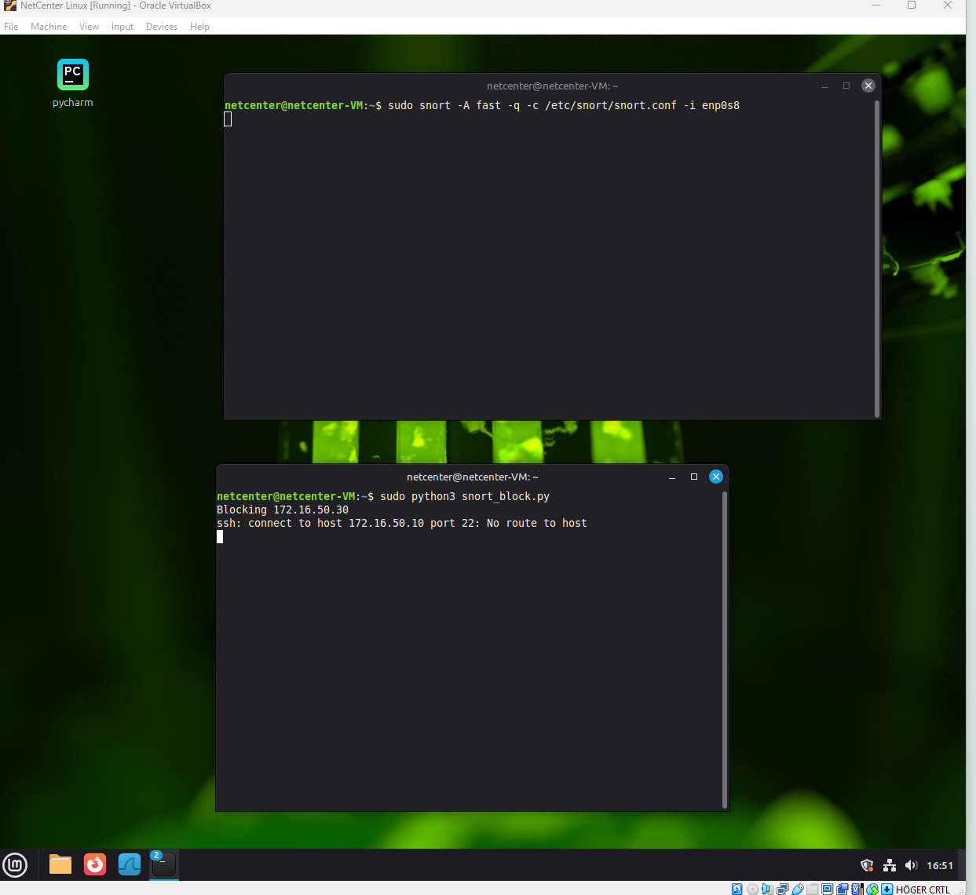

Bilaga C Detektering av ICMP trafik i snort.alert.fast
Denna bild visar innehållet i loggfilen snort.alert.fast.
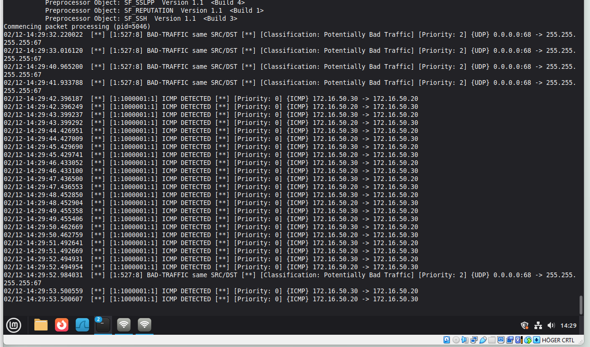

Bilaga D Snort aktiveras
Denna bild beskriver att Snort aktiverades och riktade mot Klienten.
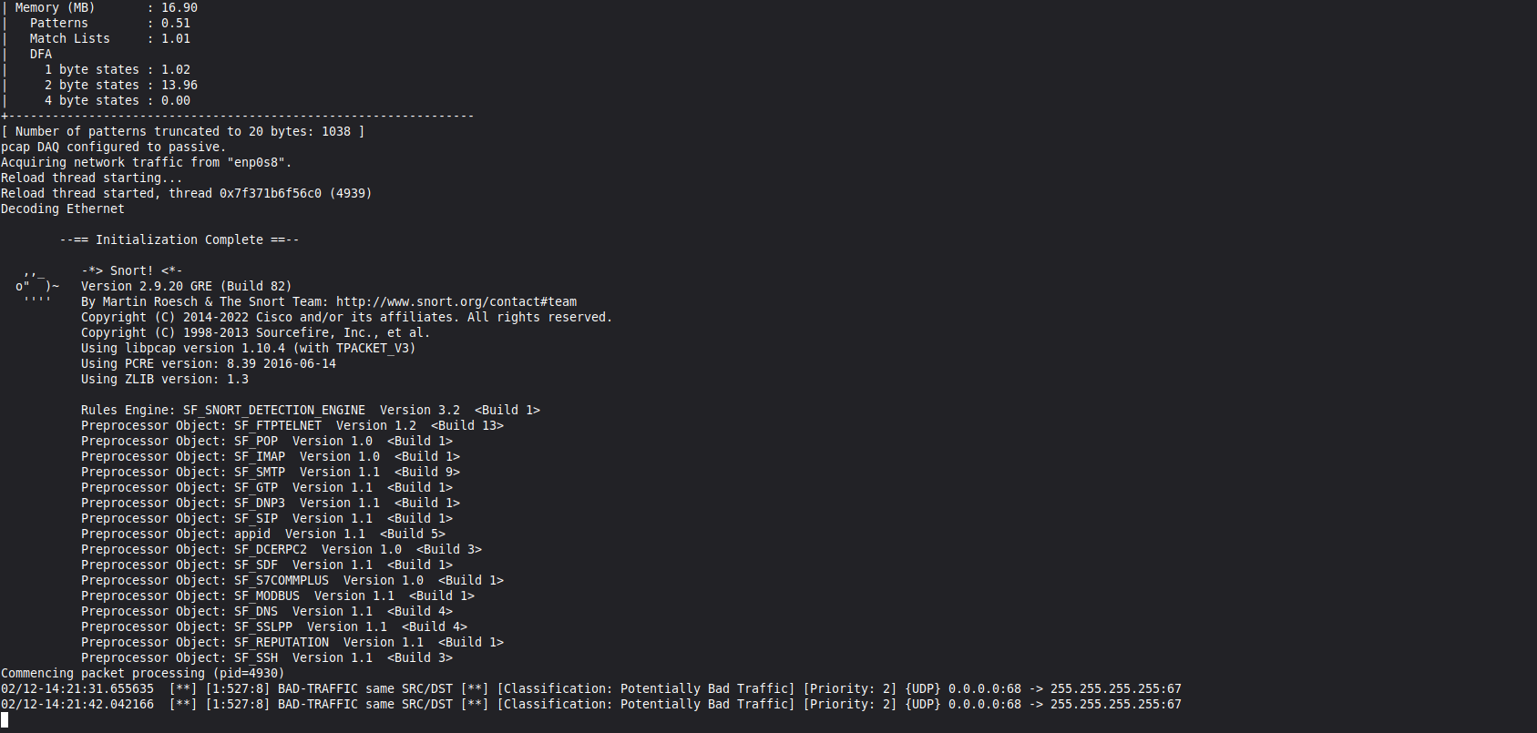

Bilaga E Installation och verifiering av OpenFlow regler
Detta visar hur OpenFlow-regler manuellt installerades i Open vSwitch för att demonstrera hur trafik kan styras och blockeras i data plane.
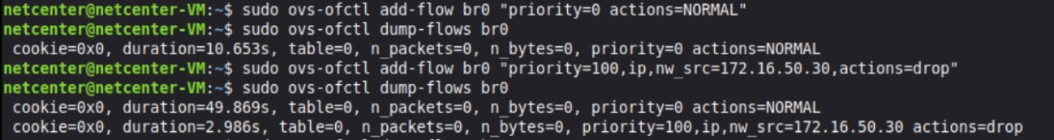

Bilaga F Verifiering av isolering genom ICMP
Detta visar resultat av ICMP efter att blockregel installerades där klienten med 172.16.50.30 försökte pinga 172.16.50.10 men fick Destination Host Unreachable som indikerar att trafiken inte längre når eftersom OpenFlow-regeln med åtgärd drop blockerar klienten.
